新 书 推 荐

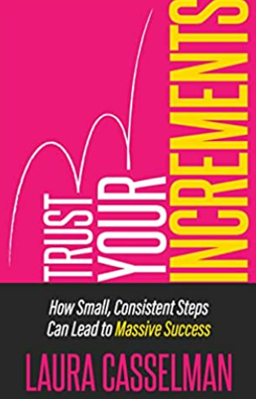
中文书名：《相信增量：小而持久的步骤如何带来巨大成功》
英文书名：Trust Your Increments: How Small, Consistent Steps Can Lead to Massive Success
作 者：Laura Casselman
出 版 社：Morgan James Publishing
代理公司：Waterside/ANA/Susan Xia
页 数：232页
出版时间：2023年3月
代理地区：中国大陆
审读资料：电子稿
类 型：经管

内容简介：

从3岁起, 劳拉·卡塞曼就一直有个目标——成为无线电音乐城的摇滚明星。那么，她的舞蹈之旅是如何让她成为一家大型科技公司的首席执行官的呢？

《相信增量》描绘了劳拉·卡塞尔曼曲折的职业生涯，从在一站式南方小镇跳舞、在圣诞奇观舞台上表演，到进入纽约市董事会会议室，再到领导JVZoo，JVZoo是一家行业领军企业，曾四次成为美国增长最快的5000个公司之一。《相信增量》是为寻求改变自己职业轨迹的专业人士撰写的，旨在向新一代商业领袖展示如何通过增量、易于应用的步骤达到目标。

劳拉·卡塞尔曼知道企业作为“老男孩俱乐部”（“Old Boys’ Club”）的不言而喻的作用，并详细描述了她在男性主导的董事会、公然的性别歧视和企业环境中的工资不平等方面的真实经历。她在《信任增量》中的见解使读者能够挑战现状，在促进工作场所变革的过程中勇往直前。

作者简介：

劳拉·卡塞尔（Laura Casselman）是数字营销领域的一位创新代言人，她是JVZoo.com的首席执行官，也是Vidastreet LLC的联合创始人。在竞争激烈的市场环境中，她在成功增加销售和收入，改善客户服务以及积极控制开支方面拥有近20年的实践经验。她的作品曾发表在《Inc Magazine》，《Entrepreneur》和《SmartInsights》杂志上。 劳拉通过掌握“老男孩俱乐部”的规则在他们自己的游戏中击败他们，在事业上一路攀升。当她不忙于统帅世界各地的演讲活动时，她居住在南卡罗来纳州的默特尔海滩。

请将反馈信息发至：夏蕊（Susan Xia）
安德鲁·纳伯格联合国际有限公司北京代表处
北京市海淀区中关村大街甲59号中国人民大学文化大厦1705室
邮编：100872
电话：010-82449901
传真：010-82504200
Email：Susan@nurnberg.com.cn
网址：http://www.nurnberg.com.cn
微博：http://weibo.com/nurnberg
豆瓣小站：http://site.douban.com/110577/

